江汉油田建立合规制度宣贯推动落实

“诚信是立企之本，合规是治企之基，依法合规、诚信经营,方能行稳致远”已经成为企业，尤其是业务涉外企业的共识。面临中央明确合规要求，以及外部合规调查明显增多、合规风险防控压力上升的形势，企业要不要合规，可以说，已不再是需要讨论的问题，需要探讨的是怎样进行合规建设，如何建立合规制度、建设合规体系，强化员工合规意识，提升合规能力，尽快真正实现事事、时时、人人合规的全面合规。为此，2019年，中国石化集团公司专门成立了合规制度建设课题专家组。自己作为成员之一，参与了相关工作。江汉油田按照集团公司的统一部署和安排开展合规工作。
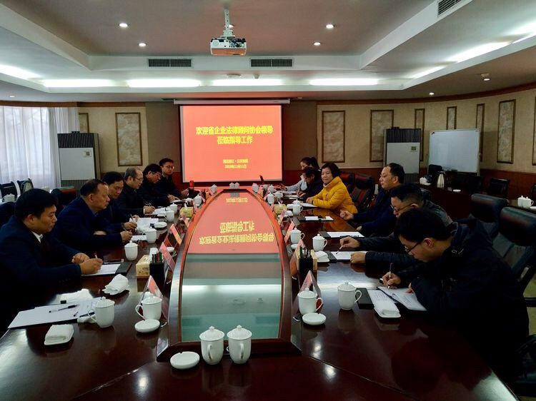
一、 建立合规制度
谋定而后动，知止而有得。企业合规建设得建立体现企业特色的合规管理体系，包括健全的组织体系、完善的制度体系、规范的业务流程、运转有效的工作机制，各部门各层级合规管理责任全面落实。而建立合规行为守则，是企业合规建设最基础和首要的工作。合规行为守则，既要符合共性的合规要求，也要切合行业特色，根据企业的战略、文化、特点量身定做。这需要上下结合、多方参与，才能做好。中石化合规制度建设课题专家组由总部法律部主要领导挂帅，系统各板块业务骨干十余人组成，花了5个多月时间，开展了大量调研工作，进行了深入广泛的思考，才完成合规管理手册的讨论稿。
1.学习习近平总书记对加强企业合规管理的指示要求。在2017年5月23日中央全面深化改革领导小组第35次会议上，总书记强调，要“规范企业海外经营行为，要围绕体制机制建设，突出问题导向，落实企业责任，严格依法执纪，补足制度短板，加强企业海外经营行为合规制度建设，逐步形成权责明确、放管结合、规范有序、风险控制有力的监管体制机制，更好服务对外开放大局。”2019年2月25日全面依法治国委员会第二次会议上，总书记指出，要“加快涉外法治工作战略布局，工作应对机制、法治措施储备、企业合规管理要跟上。”“我国企业走出去都会面临经营管理合规的问题。要强化企业合规意识，走出去的企业在合规方面不授人以柄才能行稳致远。”
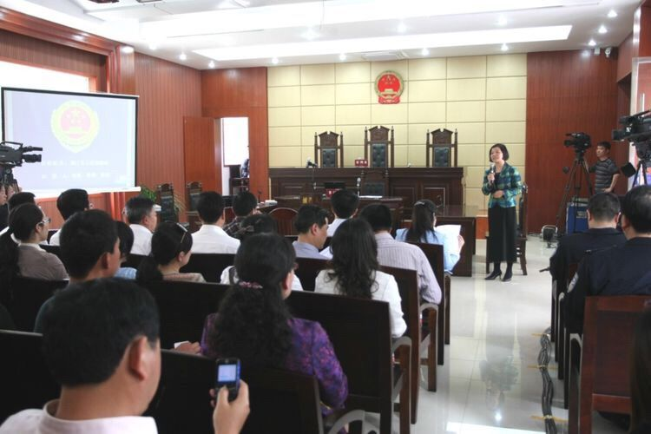
2.领会国家监管部门对企业强化合规管理的要求。这几年，国家有关部门相继发布了《GB/T 35770-2017 合规管理体系 指南》《中央企业违规经营投资责任追究办法》《中央企业合规管理指引（试行）》《企业境外经营合规管理指引》 等多个政策文件。2018年11月国务院国资委发布《中央企业合规管理指引（试行）》，从合规管理职责、合规管理重点、合规管理运行、合规管理保障等方面，对中央企业强化合规经营、构建合规管理体系明确了目标方向和工作重点。《指引》强调建立全面合规管理体系，要求中央企业在推进全面合规的基础上，突出重点领域、重点环节和重点人员的合规管理，切实防范重大风险发生。七大重点领域包括市场交易、安全环保、产品质量、劳动用工、财务税收、知识产权、商业伙伴等。重点环节包括制度制定环节、决策环节、运营环节等。重点人员包括管理人员、高风险岗位人员、境外人员等。2018年12月，国家七部委发布《企业境外经营合规管理指引》，要求企业合规管理覆盖所有境外业务领域、部门和员工，贯穿决策、执行、监督、反馈等各个环节，体现于决策机制、内部控制、业务流程等各个方面，强调企业境外经营活动全流程、全方位合规。2017年12月，国家标准委发布《GB/T 35770-2017 合规管理体系指南》，详细制定了组织环境、领导作用、策划、支持、运行、绩效评价和改进等过程，提供了一套在企业内如何建立合规管理体系的指导。2018年8月，《中央企业违规经营投资责任追究实施办法（试行）》实施，中央企业经营管理有关人员违反国家法律法规、国有资产监管规章制度和企业内部管理规定等，未履行或未正确履行职责，造成国有资产损失或其他严重不良后果的，应当纳入违规经营投资责任追究的范围，追究相应责任。明确了集团管控、风险管理、购销管理、工程承包建设、资金管理、固定资产投资、投资并购、改组改制、境外经营投资和转让产权、上市公司股权、资产管理等11个方面72种责任追究情形。
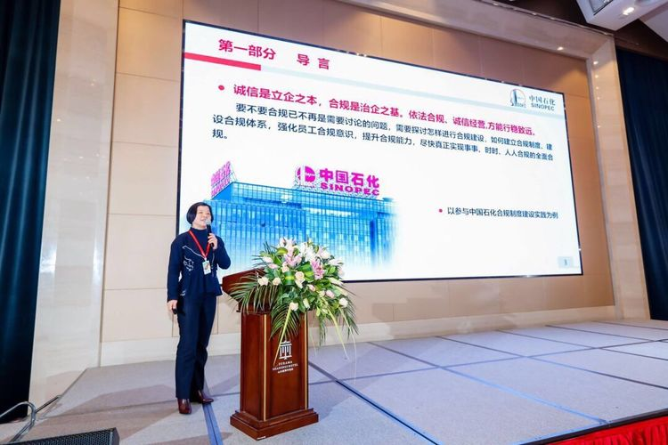
3.借鉴国资委5家试点企业合规管理体系建设经验。 2016年4月，国务院国资委印发《关于在部分中央企业开展合规管理试点工作的通知》，将中国石油、中国移动、东方电气集团、招商局集团、中国中铁等五家企业列为试点单位。
4.参考国际组织、跨国公司合规建设做法。重点是参考跨国石油化工公司合规管理制度。包括联合国反腐败公约、世界银行《诚信合规指南》，BP行为准则，GE员工手册，埃克森美孚合规指南和商业行为准则，巴斯夫行为准则，康菲石油商业道德与行为准则，壳牌行为准则和商业原则，西门子合规体系，李尔公司（Lear）商业行为和道德规范，阿克苏诺贝尔竞争法合规手册，阿纳达科全球反腐败合规手册，以及阿里人守则、国家开发投资集团有限公司合规手册，建设银行股份有限公司员工合规手册等。学习了国资委2018年8月编写的《知名跨国公司合规管理案例汇编》
5.认真学习与石油石化企业相关的法律法规要求。“每一滴油都是承诺”是公司的理念。为推动落实，我们梳理了与石油石化生产经营直接相关的法律76部，包括有关数质量、安全生产、节能环保、消费者权益保护、公平诚信、劳动保护、和谐共享等方面法律。
6.全面梳理企业已有的与合规相关的制度。包括综合性的员工守则、职工违纪违规处分规定、全面依法依规治企强化管理的意见、企业社会责任报告等，以及关于招标投标，安全环保质量管理，合同管理、商务接待、境外反腐败合规手册等专项制度。合规手册与企业内部制度规定相衔接，为企业和员工设定需要坚持的诚信合规行为准则。
7.分析企业内（重点）外发生的典型合规案例。坚持问题导向，通过解剖典型合规案例，全面分析公司主要合规风险领域和重大合规风险源，梳理容易触犯的违规行为表现。 近几年，境内发生数起污染环境刑事调查、侵害环境公益诉讼、涉嫌滥用市场支配地位实施垄断行政调查和拒绝交易民事诉讼案件。境外合规风险凸显，国际化经营领域的合规问题成为影响企业发展的重大变数。2018年以来，境外油气投资、工程承包、原油贸易、筹融资等业务领域面临的外国政府、监管机构、国际组织和商业伙伴的合规审查和调查事项明显增多。
8.广泛征询意见建议，形成讨论稿。经过充分讨论，形成合规行为手册框架、确定合规行为重点规制领域和主要合规行为。采取正向引导高线与负面清单底线相结合方式，聚焦重点业务领域及可能引发重大民事、行政责任和刑事责任的风险行为，划出企业和员工开展业务、行权履职不可触碰和逾越的底线、红线。重点列举公司治理和经营，安全、环保、员工健康和公共安全，反商业贿赂和反腐败，消费者权益保护，反垄断和不正当竞争，财税和资产，社会责任与员工权益，知识产权和数据信息，国际贸易和投资及商业伙伴等10个领域普遍适用的80种基本行为规范。初稿完成后，分片区组织专题讨论，发机关部门听取意见。专家小组再逐项分析意见建议，几经修改，形成建议稿。履行公司基本制度审查审批程序后，董事长签发。 2019年8月印发中英文版的《中国石化诚信合规管理手册》。

二、广泛宣贯，推动落实
合规制度要落地生根，必须广泛扎实开展学习宣贯活动，强化广大干部员工的合规意识，教育引导大家明晰合规要求，知敬畏，存戒惧、守底线，培养合规自觉，践行合规守则。
1.开会发文，部署动员。集团公司接连下发了《关于加强诚信经营合规管理工作的通知》《关于加强合同安全生产、环境保护责任条款管理的通知》《关于加强合同合规管理有关事项的通知》，就明确承担合规管理职责的部门、结合企业实际制定合规指引、对重大项目和商业伙伴开展合规调查和论证、重大涉外合规调查事项归口管理、在合同文本和法律文件中设置合规条款、重大合规事件报告和应对、开展全员合规培训和承诺等做出要求和规范。2019年10月，集团公司召开合规管理工作推进会，国务院国资委政策法规局有关负责人到会指导。
2.分层专题培训，强化认识。第一批培训的是各企业主管领导和合规牵头部门负责人。合规课题专家小组编写了配套的合规行为守则条款释义，逐条解读每个条文规范行为的内容，法律法规和企业制度依据，违反的法律责任，并附有典型案例。重点解剖公司纠纷案例15个和国际大公司合规管理案例8个，分编成两套合规案例汇编。
3.发放手册，签署合规承诺。2019年11月份，按60多万在岗职工“人手一册”的要求完成《中国石化诚信合规管理手册》发放，并签署承诺书。
4.全面开展合规宣传教育。结合国家第二个“宪法周”及“12.4”国家宪法日宣传活动，以“弘扬宪法精神、强化合规意识”为主题，开展形式多样，声势浩大的合规宣传，并采取在线有奖答题冲关测试，吸引广泛参与。冲关测试题共有5关，每关5题，题目随机产生，关口从“初学乍到”、“融会贯通”，“到炉火纯青”、“出神入化”，全部答对抵达“学霸巅峰”，就有机会参与抽奖，奖品是数额不等的“油中感谢”加油卡，每个人有5次答题机会。合规课题专家小组成员编写了判断、单选、多选等配套练习题200多题。

三、下步工作安排
合规不是疾风暴雨式的运动，需要企业进行持续性的建设。集团公司将合规管理体系建设纳入企业“十四五”规划，总体考虑用3年左右时间（2020-2022）分三个阶段分步实施、有序推进，基本完成公司合规管理体系建设。到2023年，建成组织体系健全、制度体系完善、业务流程规范、工作机制运转有效并充分体现中国石化特色的合规管理体系，各部门各层级合规管理责任全面落实，违规风险发生概率明显降低，人人、事事、时时、处处重信守诺，依法合规的企业文化氛围更加浓厚，依法依规治企成为企业核心竞争力不可或缺的重要内容。
试点阶段（2020年）。出台《中国石化合规管理体系建设方案》《中国石化合规管理办法》等合规管理基本制度，以及合规底线清单、政策法规清单。构建合规管理组织架构和工作体系。分业务、分板块在总部机关和企业开展合规管理体系建设试点。制定急需的涉外经贸制裁、出口管制、反垄断、反商业贿赂等4个领域的合规业务指引。启动合规风险防范进内控流程工作。制定合规管理信息化建设工作计划方案。
全面推进阶段（2021年）。主要任务有：完成合规管理领导体制、组织机构、职能配置。完成试点并在全系统全面推开合规管理体系建设。修订完善《中国石化诚信合规管理手册》并发布新版本。全面推动合规管理与内控流程、风险管理的融合，实现合规管理进业务流程工作。推动合规教育全面纳入员工培训，形成常态化机制。建立员工合规记录，强化依法合规经营绩效考核。建设覆盖合规管理各个职能的信息化系统。推进完成公司治理、知识产权、劳动用工、商业合作伙伴管理等4个业务领域的合规业务指引。
运行阶段（2022年）。主要任务有：建成组织体系健全、制度体系完善、业务流程规范、工作机制运转有效的合规管理体系。完成全部重要业务领域的合规业务指引。形成全方位的合规管理平台,并以此为载体，强化对合规管理各项工作开展情况的掌握分析和检查通报，促进合规管理覆盖全员、规范开展。各部门各层级合规管理责任全面落实，全员合规责任制全面确立。合规管理与法务、监察、审计、内控、风险管理等工作相统筹、相衔接，形成系统科学、有效运行、责任落实的合规管理“三道防线”。立足于建设主动合规、长效合规的机制，开展全员合规文化宣贯，推动合规文化融入企业文化。在此基础上，适时组织开展合规管理体系有效性的分析评估，对合规管理体系进行系统全面的评价，发现和纠正合规管理贯彻执行中存在的问题，持续改进提升。
要求各板块和所属企业同步制定合规工作指引。由于公司业务类型多、经营链条长、分布领域广，外部监管复杂，不同板块、不同企业、不同业务合规要求存在差异，公司员工在遵守《手册》要求的基础上，还应了解和遵守本职工作适用的其他法律法规、监管要求和制度规定。各业务板块和企业要结合实际情况，制定完善适用本板块本企业的合规行为规范和业务流程，确保合规管理更具针对性和可操作性。2019年，按照总部的安排，我们上游油田板块6名企业法律骨干人员共同完成了《油气田开发投资项目行政许可业务指南》（2019年版），对包括油气矿业权取得， 油气生产建设项目从立项、设计、施工到竣工验收、运营各阶段，以及海洋油气、煤层气项目等共137项需要办理行政许可和强制性评估报备的法律法规依据、流程、主管部门、要报送的材料、法律责任等进行系统梳理。业务部门人员按照指南操作，十分清晰。
合规，知止而行。依法治企工作任重道远，合规管理体系建设时不我待。目前，合规大潮正在包括我们中国石化江汉油田在内的中国企业波澜壮阔地展开，前面的任务还有很多。我们相信，道阻且长，行则将至，行而不辍,未来可期 ！
作者：江汉油田副总法律顾问 郭培军

